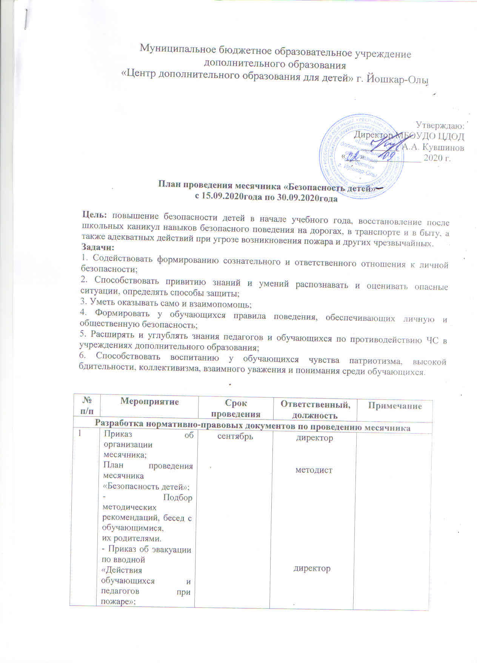

Муниципальное бюджетное образовательное учреждение
дополнительного образования
«Центр дополнительного образования для детей» г. Йошкар-Олы

«___» ___________ 2020 г.
Утверждаю:
Директор МБОУДО ЦДОД
________ А.А. Кувшинов

План проведения месячника «Безопасность детей»
с 15.09.2020года по 30.09.2020года

Цель: повышение безопасности детей в начале учебного года, восстановление после школьных каникул навыков безопасного поведения на дорогах, в транспорте и в быту, а также адекватных действий при угрозе возникновения пожара и других чрезвычайных.
Задачи:
1. Содействовать формированию сознательного и ответственного отношения к личной безопасности;
2. Способствовать привитию знаний и умений распознавать и оценивать опасные ситуации, определять способы защиты;
3. Уметь оказывать само и взаимопомощь;
4. Формировать у обучающихся правила поведения, обеспечивающих личную и общественную безопасность;
5. Расширять и углублять знания педагогов и обучающихся по противодействию ЧС в учреждениях дополнительного образования;
6. Способствовать воспитанию у обучающихся чувства патриотизма, высокой бдительности, коллективизма, взаимного уважения и понимания среди обучающихся.

№ п/п | Мероприятие | Срок проведения | Ответственный,  должность | Примечание
Разработка нормативно-правовых документов по проведению месячника
1 | Приказ об организации месячника;  План проведения месячника  «Безопасность детей»;  - Подбор методических  рекомендаций, бесед с обучающимися,  их родителями.  - Приказ об эвакуации по вводной  «Действия обучающихся и педагогов при пожаре»;  - Информация об итогах проведения  мероприятий в рамках месячника на сайте учреждения | сентябрь | директор  методист  директор  ответственный за сайт;  педагоги-организаторы
Инструктивно-методическая деятельность
1 | Обновление информационных уголков:  - по ПДД;  - по противопожарной безопасности;  - «Экстремальные ситуации и  Антитеррористические действия» | в течение  месячника | педагоги-организаторы
Работа с обучающимися
1 | Объявление о проведении месячника  безопасности детей. Инструктаж по соблюдению ПДД,  правил  безопасного  поведения  повседневной жизни и в детском клубе | 15.09.2020г. | педагоги-организаторы
2 | Учебная тренировка экстренной  эвакуации в случае возникновения ЧС | сентябрь | ответственный по ПБ и ТБ
Работа в Детских клубах
1 | Конкурс рисунков, стихов,  «С детских лет пожару – НЕТ!» и  «Осторожно на дороге!» | сентябрь | педагоги-организаторы
2 | Уроки безопасности в рамках курса ОБЖ и  окружающего  мира  «Безопасный  путь  школьника» | сентябрь | педагоги-организаторы
3 | Проведение  инструктажей  по  Правилам  Дорожного Движения и Правилам Пожарной  Безопасности | сентябрь | педагоги-организаторы
4 | Учебная эвакуация | сентябрь | администрация,  педагогические работники;  обучающиеся
5 | Сдача творческого отчета по месячнику  «Безопасность детей» (папка должна содержать  беседы, фото, рисунки детей и др.) | сентябрь | педагогические работники
6. | Организация Субботних дней с  максимальным вовлечением обучающихся,  состоящих на профилактическом учете | сентябрь | педагогические работники
7. | Организация месячника по профилактике  алкоголизма,  безнадзорности  и  правонарушений несовершеннолетних с  участием сотрудников органов внутренних  дел, прокуратуры, суда | сентябрь | педагогические работники
Работа с педагогами и работниками учреждения
1 | Инструктаж по мерам безопасности при  проведении массовых мероприятий,  действиям сотрудников в случае  возникновения ЧС, пожаре, при угрозе  террористического характера | 09.09.2020г. | ответственный по ПБ и ТБ
2 | Ежедневный осмотр территории учреждения (детских клубов) | постоянно | заведующий хозяйством;  ответственный по ПБ и ТБ
Работа с родителями
1 | Освещение профилактических вопросов  в рамках месячника на родительских  собраниях | в течение месячника | педагоги-организаторы

